**CONFIGURAÇÂO DO DB.**

* Alterar o arquivo ambiente que está na pasta src/ambiente/variaveis.php para ter acesso ao DB.

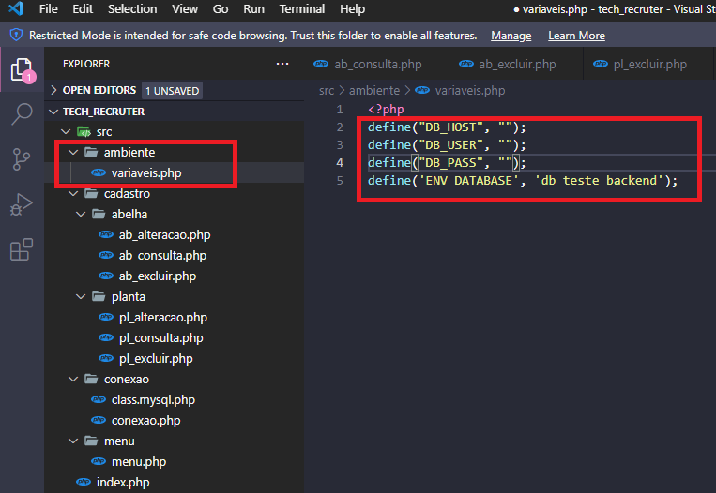

DB_HOST : colocar o ip da sua máquina.

DB_USER : colocar o usuário do seu DB

DB_PASS : colocar a senha do seu DB

ENV_DATABASE : colocar o nome do seu DB.

* Dentro da pasta DB contém o script de criação do DB.

**TELA DE CONSULTA ABELHAS**

Na tela de consulta de abelhas podemos fazer a pesquisa pelo nome e também nessa tela podemos inserir, alterar e excluir uma abelha conforme a imagem a seguir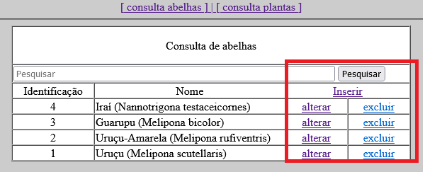

* Ao clicar no botão de inserir levara a tela de inserção das abelhas

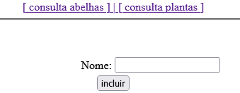

A onde deve ser preenchido o nome da abelha

* Ao clicar no botão de alterar levara para a tela de alteração para poder mudar o nome da abelha

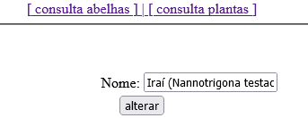

* Ao clicar no botão excluir a abelha será excluída do DB.

**TELA DE CONSULTA DE PLANTAS**

Na tela de consulta de plantas podemos fazer a pesquisa pelo nome, mês de floração e pelo tipo de abelha e também nessa tela podemos inserir, alterar e excluir uma planta conforme a imagem a seguir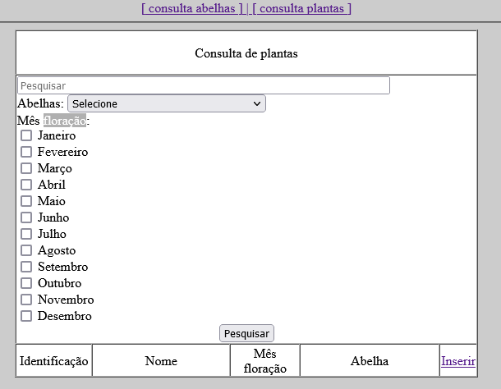

* No mês floração podemos selecionar mais de um mês para fazer a pesquisa

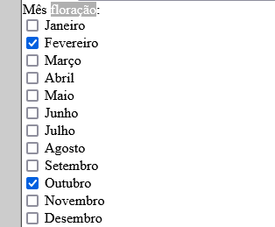

* Ao clicar no botão de inserir levara a tela de inserção das plantas

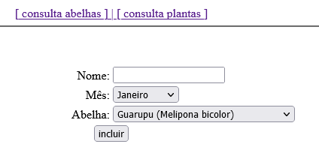

* Ao clicar no botão de alterar levara para a tela de alteração para poder mudar as informações de planta

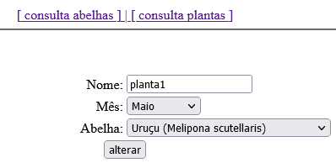

* Ao clicar no botão excluir a planta será excluída do DB